Materia: Trabajo y Ciudadanía

Profesor: Concha Damián

Curso: 6 año A

Bibliografías: Trabajo y Ciudadanía, editorial Maipue 1ª edición: enero 2012

Trabajo Práctico N ° 8
Página: 16,17

Tema: Definición de trabajo humano y el trabajo productivo.
Inicio
Para el inicio de la clase, los estudiantes escucharán un audio proporcionado por el docente sobre el concepto de trabajo humano y trabajo productivo. Luego de escuchar el audio, se realizará un comentario y se discutirán preguntas relacionadas con el tema.
¿Cómo define el autor Mario Passarini al trabajo humano? ¿Por qué el autor dice que ninguno de los trabajos puede ser considerado libre?

Desarrollo
Después de realizar un comentario sobre el audio del texto de Mario Passarini, el docente continuará con la explicación del contenido de manera teórico explicativa.
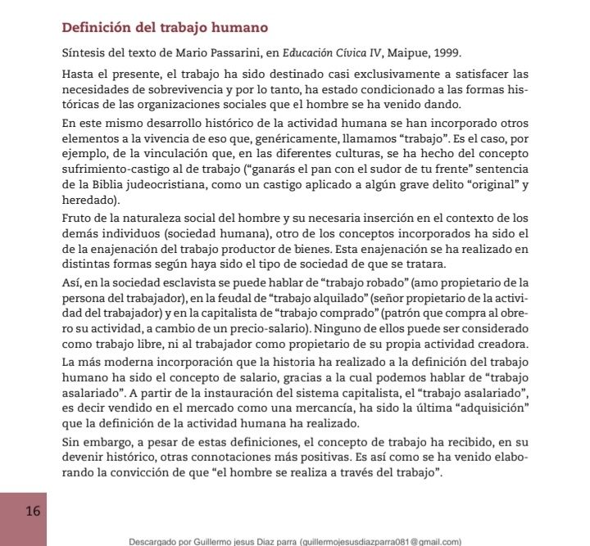

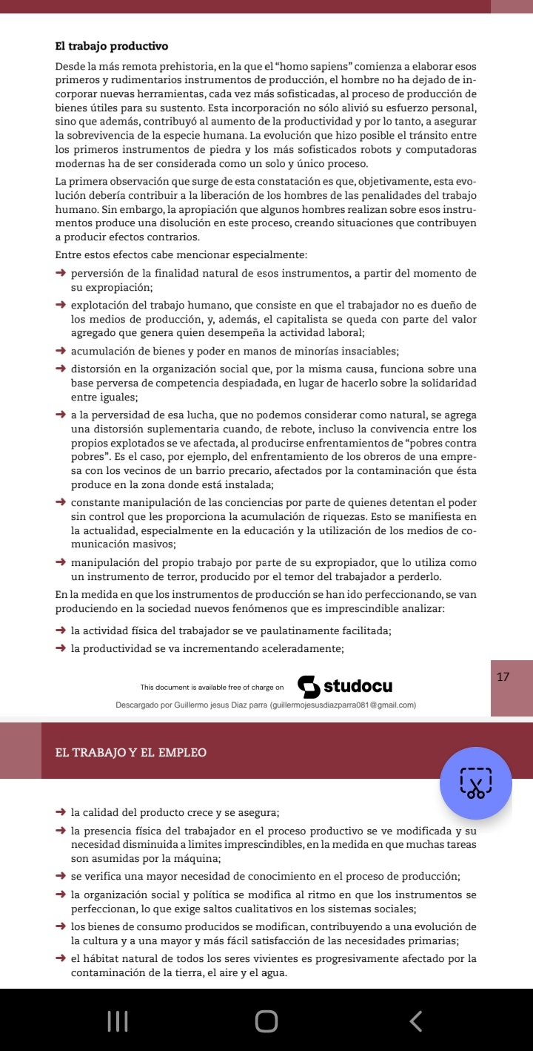
Final.
Se revisarán las consignas. Se realizará el dictado de las actividades y se mencionará el contenido que sigue para la clase siguiente.
Actividades
1) Según Mario Passarini, ¿cómo se define el trabajo humano?
2) ¿Qué características tiene el trabajo humano según el autor?
3) ¿A qué se refiere el concepto de Trabajo productivo?
4) ¿Qué tipos de actividades se consideran trabajo productivo según el texto?
5) ¿Cómo se relaciona el trabajo productivo con la sociedad actual?

